ER-Діаграма:

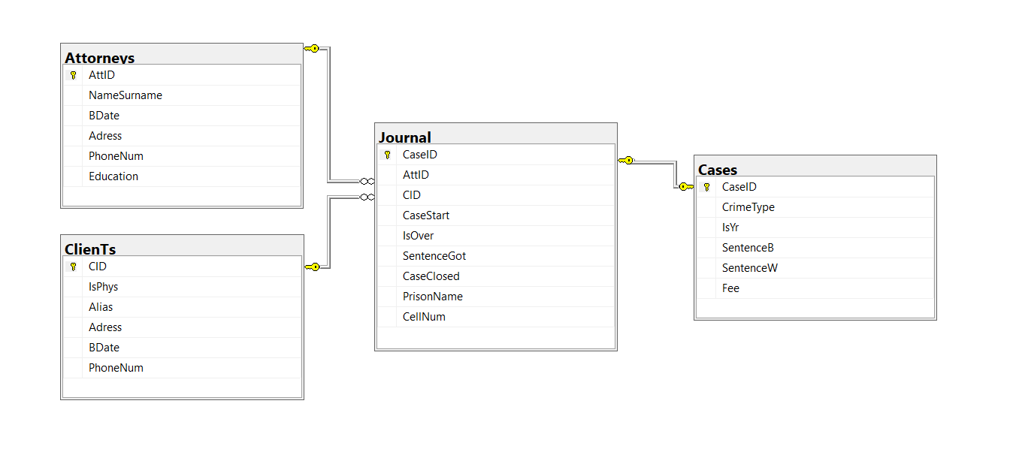

Запити:

1. Клієнти за типами порушення:
2. Неповнолітні клієнти:
3. Клієнти з максимальним сроком більше 1 року:  
   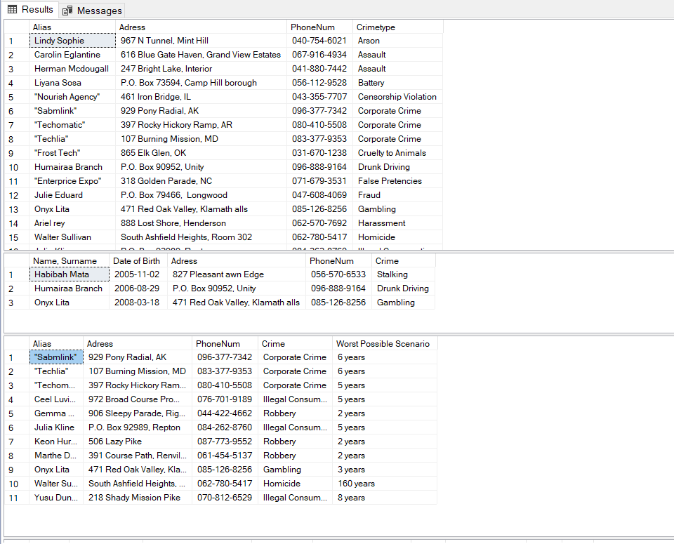
4. Незавершенні справи:
5. Ефективні справи:
6. Адвокати з завершеними справами:
7. 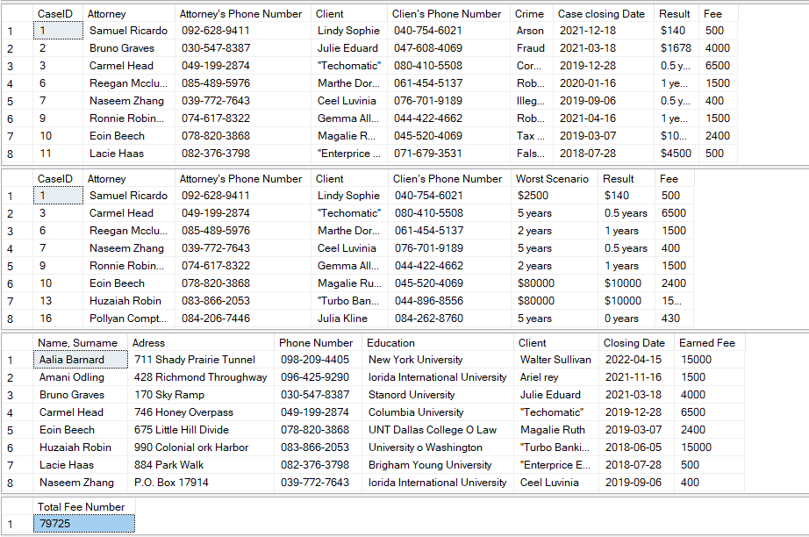Загальна сума платежів: